
Дорогие ребята!

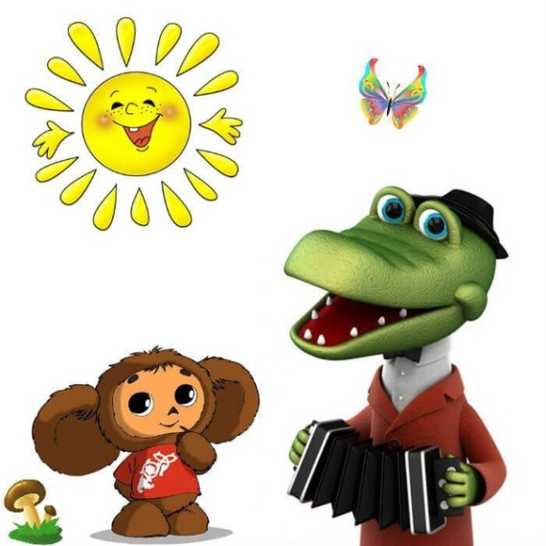
Сегодня мы поговорим о наших старых знакомых, друзьях из зоопарка, Гене и Чебурашке.
Историю Чебурашки и крокодила Гены Эдуард Успенский придумал в Одессе. Он случайно увидел в коробке с апельсинами хамелеона и решил несколько приукрасить эту историю. Из хамелеона писатель сделал дружелюбное и милое животное, а над именем для него голову особо не ломал: Чебурашка! Так друзья писателя называли свою маленькую дочь, которая только училась ходить.
Впрочем, все остальные жители сказочной страны тоже возникли не на пустом месте. Успенский и не пробовал скрывать, что прототипом друзей крокодила Гены – стали малыши, которые жили в одном дворе с писателем.
Сказка про Чебурашку произвела настоящий фурор и не только на просторах СССР. В Японии странный зверёк с огромными ушами стал любимым персонажем. А в Швеции не раз издавались комиксы по произведениям Успенского. В Литве мультфильм перевели на государственный язык, несколько изменив имена героев. А в России 20 августа объявлен Днём рождения Чебурашки.
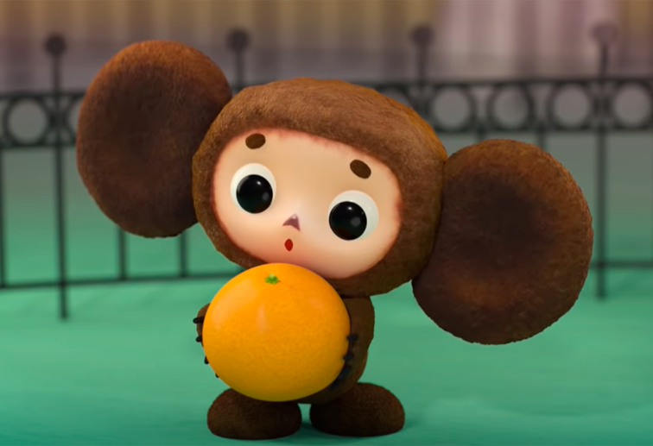
Часто дети говорят: «Крокодил Гена и его друзья – это книга про Чебурашку». И правда, получается, что Гена – обыкновенный городской житель, работает в зоопарке. И другие обитатели этого города – лев Чандр, обезьянка Мария Францевна, девочка Галя и двоечник-хулиган Дима – равноправные граждане мегаполиса. Самое необычное в них то, что они чувствуют себя немного одиноко. А вот Чебурашка на самом деле удивительное создание. Никто, даже он сам, не знает, кто он такой. Он очень дружелюбный и общительный, и поэтому остальные персонажи книги хотят с ним дружить и что-то делать вместе. Оказывается, даже странный чужак может стать своим человеком!
За 55 лет своего существования Чебурашка обзавелся памятниками в нескольких городах, стал героем анекдотов, компьютерных игр, фото- и художественных проектов. А в 2004 году и вовсе стал талисманом олимпийской сборной России — сперва на Играх в Афинах, потом в Турине, Пекине, Ванкувере, поменяв за это время цвет шкурки с оригинального коричневого на белый, красный и даже синий.
https://youtu.be/99XtSN-jkl0

Спасибо за внимание! До новых встреч!
С уважением библиотекарь Ермакова Виктория!

